Hand-out
Workshop VGWM-commissie

Congres OR Arbo
5 maart 2024
Jaarbeurs Utrecht
Ben Kamp

Omschrijving van de workshop; VGWM-commissie (15:00 – 16:00 uur):
Het instellen van een VGWM-commissie biedt vele voordelen voor een OR. Niet alleen kan de VGWM-commissie een OR ontzien op het gebied van arbo, ook kan specialistische kennis beter ingezet worden. Welke voordelen heeft een dergelijke commissie nog meer, hoe functioneert deze commissie in de praktijk en welke bevoegdheden horen daarbij?

Hoe komt de OR aan een VGWM-commissie?

De OR kan commissies instellen die de OR voor de invulling van zijn taak redelijkerwijs nodig heeft (art. 15 WOR). De OR moet de ondernemer schriftelijk informeren over zijn het voornemen om een VGWM-cie in te stellen en moet daarbij aangeven:
- de taak van de commissie;
- de samenstelling;
- de bevoegdheden;
- de werkwijze.
Bij bezwaar van de ondernemer kan de OR de zaak aan de bedrijfscommissie voorleggen en/of de kantonrechter om een beslissing vragen.

De VGWM-commissie is een zgn. vaste commissie daarvoor geldt:
- Dat die voor onbepaalde tijd is ingesteld;
- De rechten en bevoegdheden van de OR kunnen geheel of gedeeltelijk worden overdragen op de commissie met uitzondering van rechtsgedingen;
- De commissie bestaat in meerderheid uit OR-leden.

Welke rol speelt de VGWM-commissie?

De rol die de VGWM-cie speelt hangt van verschillende factoren af maar heeft in ieder geval te maken met de positionering zoals de OR die heeft bedacht:
- Moet de VGWM-cie concreet of beleidsmatig bezig zijn, bijvoorbeeld gericht zijn op arboknelpunten beperken of het arbo- en milieubeleid van de onderneming verbeteren;
- Neemt de VGWM-cie initiatieven of is de cie meer toetsend en controlerend orgaan, denk aan: voorstellen doen of wel wel/niet instemmen met plannen;
- Heeft de VGWM-cie veel of weinig contact met de achterban. Bijvoorbeeld: vraagbaak, belangbehartiger of mandaat voor beter beleid?

Bepalende randvoorwaarden zijn onder anderen:
- Hoe belangrijk is arbeidsveiligheid eigenlijk in de onderneming?
- Hoe is de kwaliteit van medezeggenschap: hoeveel ruimte krijgt de OR/VGWM-cie en wat is het imago van de OR/VGWM-cie?
- Hoeveel tijd willen, kunnen en mogen de VGWM-commissieleden nemen voor hun VGWM-werk?
- Hoe is de OR georganiseerd:
- met ad-hoc werk-/projectgroepen en/of
- met deskundige portefeuillehouders en/of
- met vaste en tijdelijke commissies (zoals de VGWM-cie).

Zeker is dat voor de invloed van de VGWM-commissie op het bedrijfsbeleid deskundigheid van belang is. Tips daartoe:
- Ken je stukken zoals de RI&E - Plan van aanpak, arbeidsongevallenstudies, verzuimcijfers en verzuimoorzaken, sociaal jaarverslag;
- Weet wat er leeft: ken (de concrete) voorbeelden van belangen van groepen werknemers, ken de inhoud van het MTO (medewerkers tevredenheidsonderzoek en wat er wel of niet mee gedaan is, ken de geanonimiseerde uitkomsten van het PMO (preventief medisch onderzoek);
- Zorg voor een mooi netwerk: preventiemedewerkers, arbo-minded management, de arbodienst en/of de bedrijfsarts;
- Ken de mensen die voor de OR klussen willen doen;
- Organiseer een ambtelijk secretaris;
- En zorg dat de commissie gestructureerd werkt en een goed functionerend team is.

Welke bevoegdheden heeft de VGW(M)cie?

De OR kan zijn bevoegdheden deels of geheel aan een vaste commissie (met een meerderheid van OR-leden) overdragen met betrekking tot een bepaald taakgebied van de OR (WOR art. 15). Bij de VGWM gaat het om ‘arbo en milieu’. Het is verstandig om dat taakgebied goed te omschrijven om onduidelijkheden te voorkomen, want omvat ‘arbo’ wel of niet verzuim en re-integratie?

Verder kan de OR ook rechten op basis van andere wetten aan de vaste commissie overdragen. Zoals de rechten die de OR op grond van de Arbowet heeft. Denk bijvoorbeeld aan ‘de werkgever en de OR overleggen over het arbobeleid en de uitvoering ervan, daarbij wordt actief informatie uitgewisseld’ (Arbowet art. 12.2).
Als de VGWM-cie dat recht krijgt, zou de bestuurder arbozaken met de commissie moeten overleggen en niet met de OR en krijgt de secretaris van de commissie alle ‘arboinformatie’. In de praktijk loopt dat wel los, maar het geeft aan dat over de bevoegdheden van de VGWM-cie kan worden nagedacht en dat er wat te kiezen valt.

Wat is het takenpakket van de VGW(M)-commissie?

Taken van de VGWM-cie die vaak voorkomen zijn:
- Het controleren en stimuleren van arbo-, verzuim- en re-integratie beleid;
- Het nemen van initiatieven om aangedragen arboknelpunten te verminderen;
- Een vorm van ‘inspectierondes lopen’ in de (productie)afdelingen.
Meestal:
- Heeft de commissie een adviserende rol naar de OR toe;
- Worden het instemmings- en adviesrecht niet overgedragen aan de VGWM-cie;
- Overlegt de VGWM-cie zelfstandig met enkele spelers op het gebied van arbo, verzuim en re-integratie, denk aan de preventiemedewerker(s) en de HR-manager;
En verder heeft de VGWM-cie doorgaans:
- Een eigen vergaderschema;
- En maken enkele niet OR-leden deel uit van de VGWM-cie.

Het komt geregeld voor dat de VGWM-commissies zich niet of nauwelijks met milieuvraagstukken bezig houden, arbo domineert meestal.
(En dat geldt ook voor deze hand-out.)

Andere mogelijke taken van de VGWM-commissie zijn:
De VGWM-cie:
- Als voorbereider van onderwerpen voor de OR;
- Houdt zich bezig met onderwerpen op het gebied van arbo, verzuim en re-integratie;
- Adviseert de OR over beleidsvoornemens en het oplossen van concrete arboknelpunten;
- Bezoekt afdelingen, teams en medewerkers om kennis te nemen van arbo(knelpunten);
- Volgt de opzet van de RI&E, het opstellen en de uitvoering van het Plan van Aanpak. Heeft instemmingsrecht daarbij en consulteert de OR voorafgaand aan de instemming.

Iets over de werkwijze van de VGWM-commissie.

Voorbeelden daarvan zijn, de VGWM-cie:
- Wijst een voorzitter en een secretaris aan;
- Werkt met een jaaragenda voor onderling beraad en overleg met anderen;
- Werkt met een jaarplanning en kiest onderwerpen voor medezeggenschap in overleg met de OR (en de preventiemedewerkers/de bestuurder?);
- Heeft voor de VGWM-leden, dus ook de niet-OR-leden faciliteiten geregeld via de OR met de bestuurder over: tijdsbesteding, scholing en opleiding.

Wat zijn zoal voor- en nadelen van een VGWM-commissie?

Voordelen:
- De OR wordt ontlast;
- De OR bouw deskundigheid op en krijgt meer gedaan/meer medezeggenschap;
- De VGWM-cie kan zich focussen op VGWM;
- Als het goed is, zien de achterban, de bestuurder en anderen een team dat belangwekkend is;
- OR-leden krijgen de gelegenheid om zich inhoudelijk te specialiseren;
- ….

Nadelen:
- De OR als geheel gaat meer werk maken (van VGWM-zaken) en dat kost tijd en moeite;
- Leden van de OR krijgen meer afstand tot arbo en milieu zaken;
- De VGWM-cie met advies en instemmingsrecht krijgt veel macht in de medezeggenschap;
- Omdat zaken op verschillende tafels door deels verschillende mensen wordt gedaan is meer onderlinge afstemming nodig. Denk aan: VGWM-commissie en de OR, en het informeren van niet-OR-leden in de VGWM-cie over OR-zaken;
- …

Succesfactoren voor een goed functionerende VGWM-commissie
(Uit het Praktijkboek arbeidsomstandigheden 2019, Koen Langenhuysen (pag. 357).

- is breed samengesteld;
- weet wat er leeft;
- heeft kennis van zaken;
- neemt initiatieven
- heeft een positie in het arbo-overleg
- levert output
- werk planmatig
- doet meer dan vergaderen
- hanteert zijn netwerk
- werkt als een team
- heeft een strakke organisatie
- kiest de juiste tactieken

Checklist functionerende VGWM-commissie

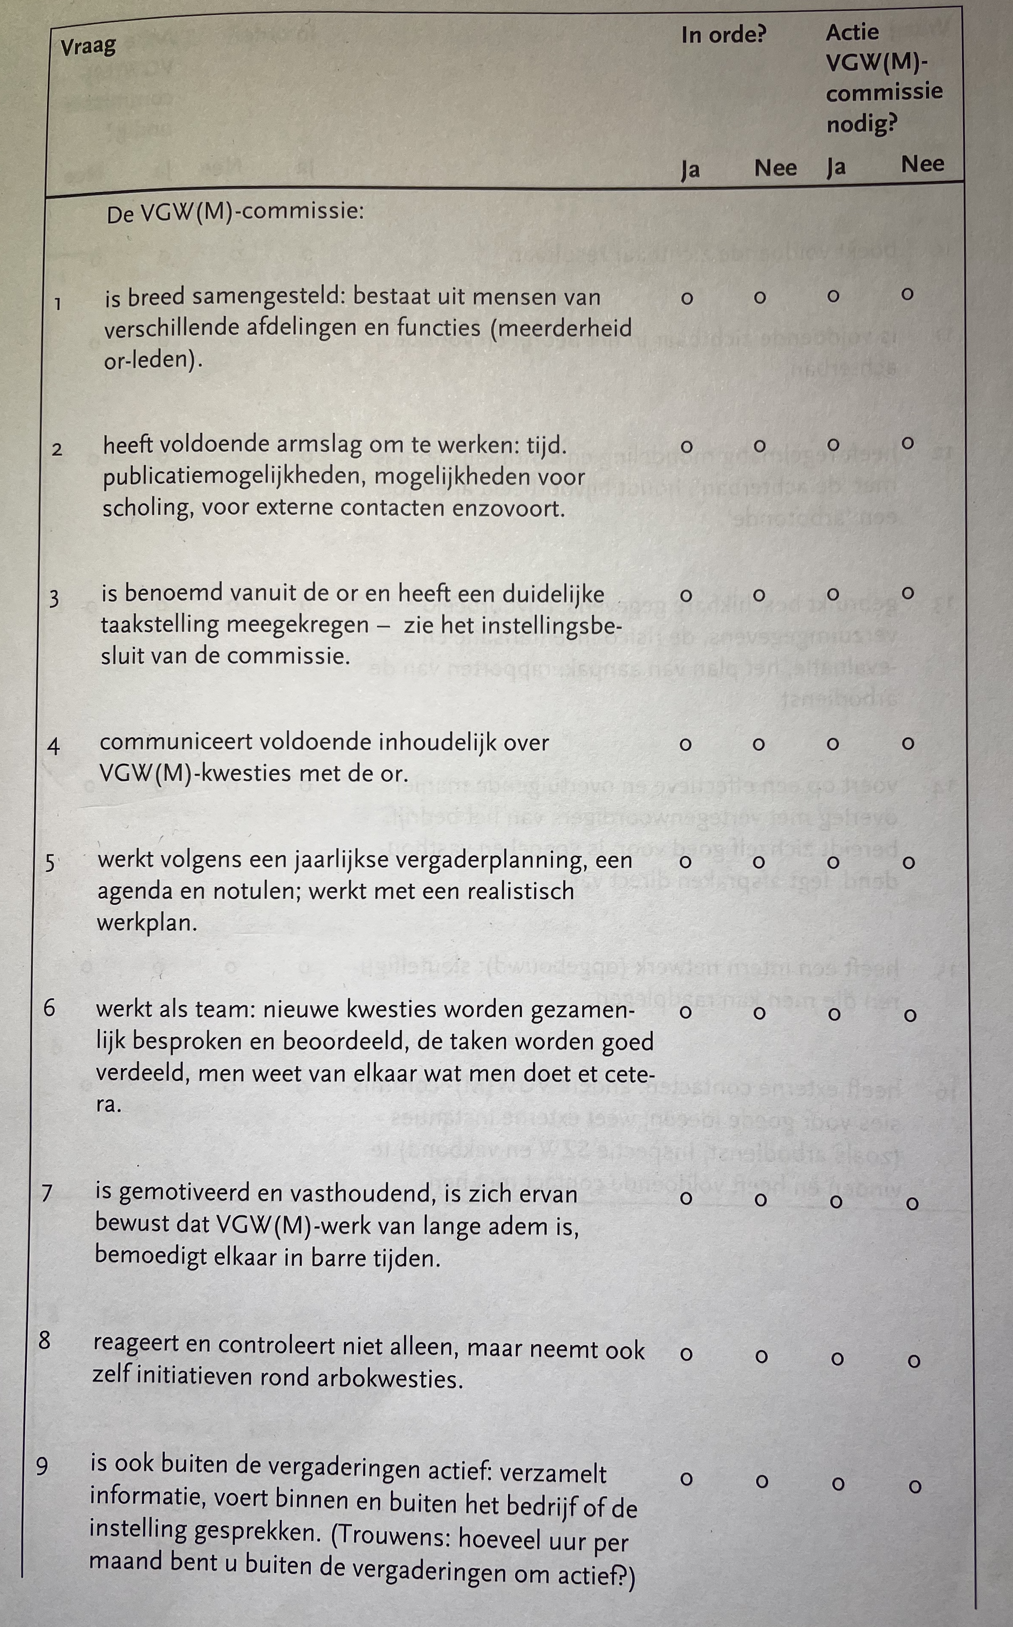
Bron: Praktijkboek arbeidsomstandigheden 2019, Koen Langenhuysen (pag. 435).
